LES MOTS DE LA MESSE
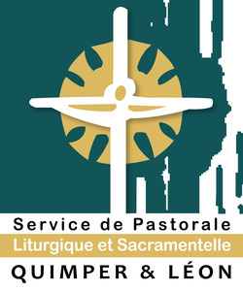
16- Homélie
« Cette Parole que vous venez d’entendre, elle s’accomplit pour vous aujourd’hui ! » C’est l’homélie la plus courte et la plus percutante qui soit. C’est celle de Jésus à la synagogue de Nazareth, qui pointe vers l’essentiel : « Ces mots sont pour toi, maintenant ! » Le célébrant qui parle nous aide ainsi à ce que la Parole trouve écho dans notre cœur, qu’elle y trace un chemin de conversion. Chacun et chacune est appelé à s’approprier cette Parole.
L’évangile nous parle quand nous cessons d’y voir des histoires qui arrivent à d’autres et que nous y lisons notre propre histoire : Zachée qui accueille Jésus, c’est nous ; l’aveugle que Jésus éclaire, c’est nous ; la brebis que ramène le pasteur, c’est encore nous ! Le silence qui suit l’homélie nous permet d’entendre avec le cœur ce Dieu qui murmure dans le secret d’une intériorité habitée.

